Мобильный телефон в жизни школьника.

Памятка для детей родителей
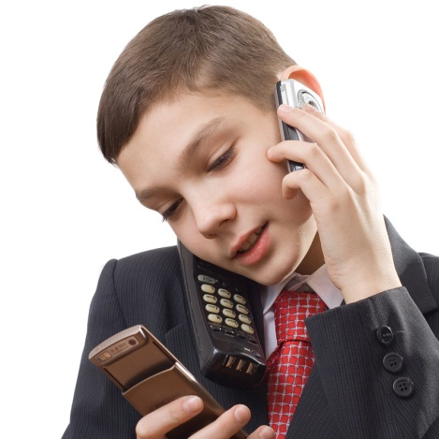
Польза мобильного телефона в жизни человека.
Сегодня роль мобильного телефона в жизни человека сложно переоценить. С его помощью можем быстро связаться со своими родственниками и друзьями, коллегами по работе, чтобы узнать интересующую нас информацию. Многие помимо контактов хранят на телефоне еще массу другой информации. То есть телефон заменяет нам сразу записную книжку. А всевозможные полезные программы, функции, опции которыми оснащены современные сотовые телефоны делают устройство многофункциональным.
Отрицательное воздействие мобильного телефона на здоровье и жизнедеятельность человека.

Чем же опасен мобильный телефон?
Мобильный телефон излучает электромагнитные волны в небольшом количестве.
Повышают риск ДТП. Разговор по телефону повышает риск попадания в аварию в четыре раза.
Сотовый аппарат может спровоцировать попадание в человека молнии. Во время грозы использовать мобильный телефон опасно, поскольку «они являются проводниками электрического разряда и могут спровоцировать попадание в человека молнии». При этом по нему можно и не звонить, достаточно, чтобы он был включен.
Кроме этого во многих общественных местах и в некоторых учреждениях необходимо помнить о правилах хорошего тона. В театре и кино, на уроках нужно отключать телефон
Мобильный телефон, как и вся техника, излучает вредное воздействие.

Вред мобильного телефона для здоровья человека:
1. Понижается иммунитет.
Результаты исследований ученых России дают основание считать, что при воздействии ЭМП (электромагнитное поле) нарушаются процессы иммуногенеза, чаще в сторону их угнетения..
2. Страдает зрение.
Последние исследования по этому поводу показали, что достаточно двухчасового общения (подряд) в день с вашим мобильным другом, чтобы через год зрение упало на 12-14%.
3. Нарушение генного порядка.
В настоящее время доказано, что электромагнитные волны стимулируют изменения на клеточном уровне, вызывают нарушения генного порядка, способствуют появлению больных клеток и болезнетворных опухолей.
4. Расстройства памяти и сна.
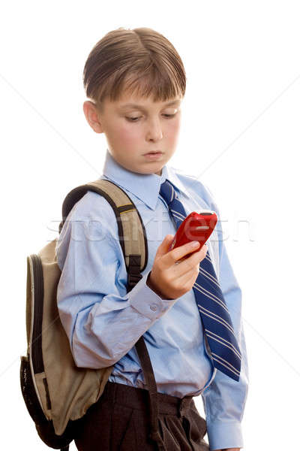
Особенно чувствительны к излучению мобильных телефонов дети. Ученые предупреждают, что дети, пользующиеся мобильными телефонами, подвергаются повышенному риску расстройства памяти и сна.

5. Распространитель инфекции

Оказывается, наши мобильные телефоны - настоящий источник заразы.

Правила использования телефона в школе:

1. Запрещено пользование сотовым телефоном во время урока и других учебных занятий.
2. Не разрешается использовать наушники и другие приспособления для прослушивания звонков и музыки во время пребывания в школе.

3. Рекомендуется использовать телефон строго только в бесшумном режиме или в режиме вибрации, в случае отсутствия такового – телефон отключать.

4. Рекомендуется не демонстрировать и не передавать другим лицам (одноклассникам, друзьям, знакомым).

5. Рекомендуется не оставлять без присмотра, так как ответственность за сохранность несет владелец телефона.

